Berg-Schueni

Winterwanderung, Schanfigg

27. Januar. 2022

Treffpunkt: St.Peter Fatschel, Talstation, Zeit 10:05

Leitung: Max Thanei, Ursula Jäger, Tel. Mob. 079 770 02 01

Charakter: Schöne Winterwanderung im Schanfigg,

Wanderroute: Triemel, Skihaus Hochwang, Aufstieg zum Grat,

Wanderzeit: Wanderzeit ca.2 bis 3 Std., Distanz ??km, Aufstieg ??m, Abstieg ?? (kumuliert). Kleiner Snack für zwischendurch nicht vergessen!!

Ausrüstung: Kleidung für die entsprechende Wetterlage, Stöcke, Zertifikat und ID, Iseli

Verpflegung: Skihaus „Hochwang“ am Schluss der Wanderung,

Anmeldung: Bis Dienstag, 25 Januar, 2022 23:59
an Max Thanei / max.thanei@bluewin.ch Tel: 044/ 301 43 13
Fahrplan: Es ist stets ratsam, Abfahrtszeiten und Gleisbelegung zu kontrollieren.

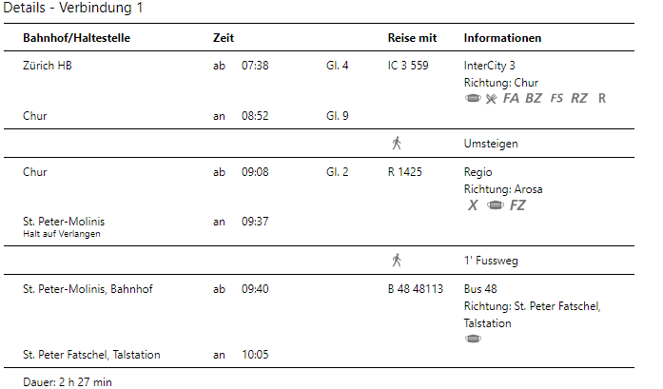

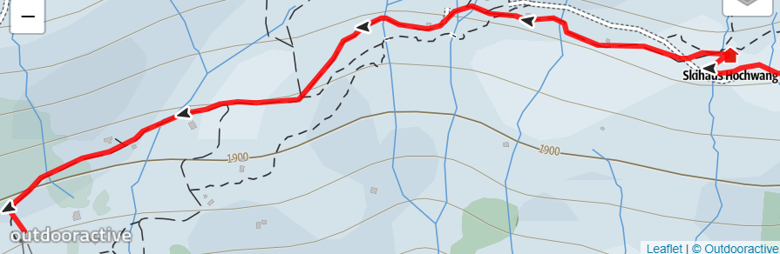

Zusätzliche Infos
Das Mittagessen im Skihaus „Hochwang“ ist am Ende der Wanderung. Jeder sollte daher
etwas zum Essen und Trinken für den Morgen mitnehmen.
Die Sesselbahn von der Fatschel,Talstation nach Triemel „Retour“ kostet Fr.14.-
Ursula Jäger hat diese Tour schon einmal gemacht. Wir werden also zu zweit diese Tour leiten.
Diese Wanderung wird nur bei schönem Wetter durchgeführt. Bitte am Mittwochmorgen den
Maileingang auf allfällige Änderungen überprüfen.

Die Angaben für den Auf.-bez. Abstieg sowie die Länge kann ich nicht genau beziffern, die Tour ist
aber für alle gut machbar.

